+ Dal Vangelo secondo Matteo
In quel tempo, Gesù, giunto nella regione di Cesarèa di Filippo, domandò ai suoi discepoli: «La gente, chi dice che sia il Figlio dell’uomo?». Risposero: «Alcuni dicono Giovanni il Battista, altri Elìa, altri Geremìa o qualcuno dei profeti».
Disse loro: «Ma voi, chi dite che io sia?». Rispose Simon Pietro: «Tu sei il Cristo, il Figlio del Dio vivente».
E Gesù gli disse: «Beato sei tu, Simone, figlio di Giona, perché né carne né sangue te lo hanno rivelato, ma il Padre mio che è nei cieli. E io a te dico: tu sei Pietro e su questa pietra edificherò la mia Chiesa e le potenze degli inferi non prevarranno su di essa. A te darò le chiavi del regno dei cieli: tutto ciò che legherai sulla terra sarà legato nei cieli, e tutto ciò che scioglierai sulla terra sarà sciolto nei cieli».
Parola del Signore

Parrocchia di San Savino – Chiesa della BV del Paradiso

Domenica 29 Giugno

“Tu sei Pietro e su questa pietra edificherò la mia Chiesa”
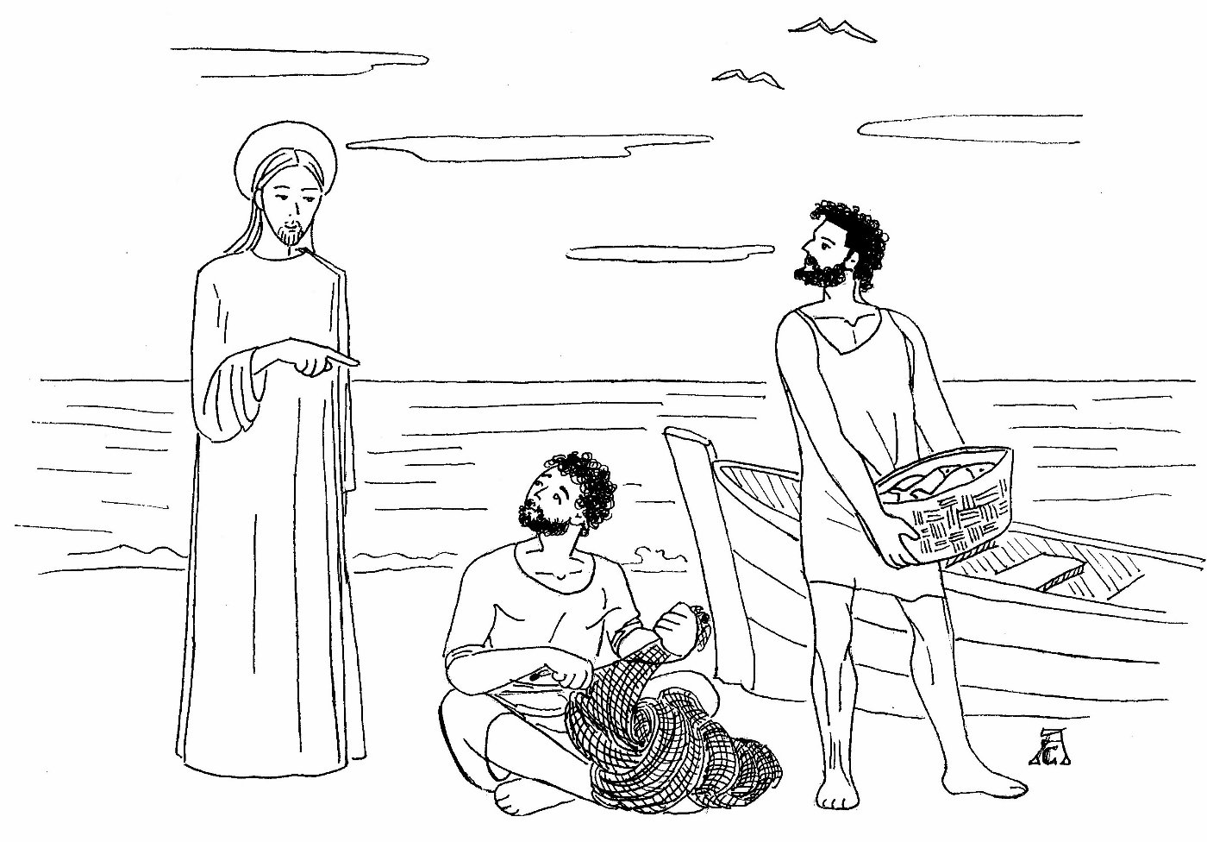

In questa domenica la Chiesa ci fa celebrare due santi in una volta sola: san Pietro e san Paolo. Sono due grandissimi santi, due persone che hanno accompagnato i primi passi della Chiesa appena nata, due uomini che hanno dedicato la loro vita al Vangelo, perché tutti gli uomini potessero conoscere Gesù, potessero incontrare l'amore del Padre e vivere nella gioia!
Pietro è il primo Papa, è l'apostolo a cui Gesù affida gli altri Undici e i primi credenti. Paolo è l'apostolo che ha viaggiato per tutti i Paesi conosciuti a quel tempo, per annunciare ovunque la Bella Notizia.
Conosciamo tutti la loro storia?
Forse di Pietro sappiamo un po' più di cose, ci ricordiamo meglio di lui, perché lo incontriamo tante volte nei Vangeli. Sappiamo, per cominciare, che si chiamava Simone ed è stato Gesù a cambiargli il nome, quando gli ha affidato la Chiesa. Simone non aveva studiato né viaggiato: la sua vita da pescatore era stata tranquilla, lì a Cafarnao, la città sul lago. Una vita forse un pochino faticosa, con le notti passate fuori per pescare, la barca da pulire ogni giorno, le reti da tenere in ordine. Poi, suo fratello Andrea, che andava spesso ad ascoltare Giovanni Battista, ha conosciuto Gesù, ha passato la giornata con lui, è stato a casa sua, e quando è tornato da Simone è pieno di gioia e continua a ripetere: "Abbiamo trovato il Messia!"
Gesù va a trovare Simone sulle rive del lago, una mattina come tante: c'è tanta folla e gli chiede di poter salire sulla sua barca per parlare alla gente. Simone accetta, e intanto ascolta le parole del Maestro, mentre rammenda le reti. Per ricompensarlo della sua disponibilità, Gesù invita Simone a prendere il largo e a gettare le reti. Ormai è giorno fatto, di solito non si pesca nulla a quell'ora, ma Pietro si fida e insieme ai suoi compagni tira su una tale quantità di pesci che per poco le reti non si rompono! Dopo qualche giorno, Gesù passa ancora vicino al lago e invita Pietro, suo fratello Andrea, e i loro amici Giacomo e Giovanni, a seguirlo. I quattro accolgono il suo invito: lasciano la barca e le reti e lo seguono, per diventare "pescatori di uomini".
Da quel momento la vita di Simone cambia completamente e riceve il nome nuovo di Pietro.
Pietro si dimostrerà più forte di tutte le sue paure, fino al punto da spingersi a Roma, la capitale dell'Impero, per continuare ad annunciare la Bella Notizia del Vangelo. E proprio a Roma, questo testimone coraggioso, verrà messo a morte perché seguace di Gesù. Anche Pietro morirà su una croce, proprio come il suo Maestro e Signore.
E san Paolo? Anche lui cambia nome dopo l'incontro con Gesù: prima si chiamava Saulo, ed era un fariseo, uno che aveva studiato la Legge, la Scrittura Sacra.
Saulo è un ebreo molto osservante, ma anche uno che si dà molto da fare per far arrestare tanti cristiani. Per questo Saulo ottiene una lettera del Sommo Sacerdote che lo invia in missione speciale a Damasco, ma proprio mentre è in viaggio sulla via per Damasco, vede una grande luce, così forte e luminosa che lo lascia a terra, tramortito e accecato. Sente anche una voce, che lui non conosce: è la voce di Gesù che gli chiede: "Saulo, Saulo, perché mi perseguiti?"
Saulo prosegue il suo viaggio fino a Damasco, ma è completamente cieco. La voce gli ha detto che un uomo, di nome Anania, andrà a trovarlo e gli ridarà la vista. Così avviene e Saulo si fa anche battezzare da Anania, diventando un seguace di Gesù, proprio lui che tanto aveva perseguitato i cristiani!
Da quel momento, ogni istante della vita di Saulo, che ora ha preso il nome di Paolo, sarà dedicato al Vangelo. Viaggia, per raggiungere tutti i Paesi: viaggia a piedi, a cavallo, a dorso di mulo, viaggia in mare, percorrendo infiniti chilometri! Rischia molte volte la vita. Davvero la vita di Paolo è una serie di incredibili avventure! Sembra non stancarsi mai, quando si tratta di annunciare il Vangelo!
Parla nelle piazze, nelle sinagoghe, va dai sapienti, ma anche dalla gente semplice. Anche Paolo muore a Roma, proprio come Pietro. Condannato a morte perché seguace di Gesù, viene decapitato, gli viene tagliata la testa con un colpo di spada.
Noi che crediamo nel Signore Gesù dobbiamo essere sempre grati e riconoscenti a tutti gli uomini e le donne che, come Pietro e Paolo, hanno speso la loro vita per annunciare al mondo il Vangelo, arrivando a morire per testimoniare fino in fondo la loro fede in Cristo!
E in questa giornata di festa vogliamo fermarci un istante per dire Grazie al Maestro e Signore, per il coraggio e la fede di tutti coloro che ci hanno preceduto.
In questa Eucaristia, preghiamo in modo speciale per il nostro papa, Benedetto XVI, perché come Pietro ha il compito difficile di guidare la Chiesa intera. Chiediamo allo Spirito Santo di accompagnarlo in questo servizio tanto importante.
Ancora, preghiamo anche per tutti i missionari del Vangelo, che seguono l'esempio di Paolo, andando in tutto il mondo per far conoscere l'Amore di Dio e la Bella Notizia che dà gioia e vita!
Chiediamo al Padre Buono di sostenere chi spende la vita con generosità a servizio del Vangelo e dei fratelli.
Commento a cura di Daniela De Simeis

